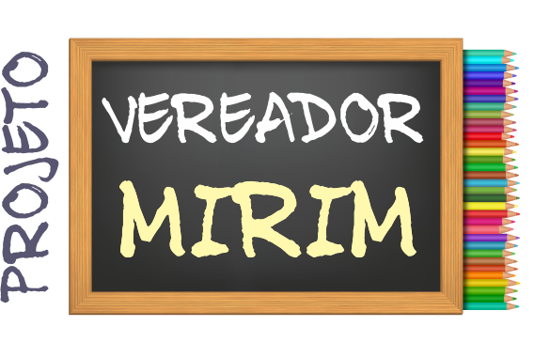
PVM – PEDIDO DE PROVIDÊNCIAS Nº 5.295/2017
Reforço na segurança no Bairro Boa Saúde.
Solicita-se, após os trâmites regimentais, que seja enviada cópia da presente proposição ao Poder Executivo, para que realize as seguintes providências:
Reforço na segurança no Bairro Boa Saúde.
Há algo que nos afeta muito, a violência em nosso bairro. Todos os dias, vemos ou ouvimos relatos de pessoas que sofreram agressões físicas e/ou verbais. Relatos de assaltos, tráfico de drogas, assassinatos, entre outros. Infelizmente a violência cresce cada dia mais. Nem a nossa escola escapou, foi assaltada duas vezes este ano.
Por isso, sugerimos algumas ações que podem ajudar a diminuir esses casos, como por exemplo: policiais ou guardas na porta das escolas, câmaras de vigilância em pontos estratégicos e mais policiais andando pelas ruas do bairro.
Novo Hamburgo, 30 de novembro de 2017.

CÂMARA MUNICIPAL DE NOVO HAMBURGO
Vereador Enfermeiro Vilmar Vereador Enio Brizola
Vereador Felipe Kuhn Braun Vereador Fernando Lourenço
Vereador Gabriel Chassot Vereador Gerson Peteffi
Vereador Inspetor Luz Vereador Issur Koch

Vereador Naasom Luciano Vereador Nor Boeno
Vereadora Patricia Beck Vereador Raul Cassel

Vereador Sergio Hanich Vereador Vladi Lourenço

Obs.: Redação Legislativa adaptada conforme a sugestão original dos autores.
/RRS

